**江门市技师学院五邑海味特色菜研发项目--“粤菜师傅”**

**人才培养培训材料（果蔬水产肉类）采购项目需求书**

**第一章 用户需求书**

**一、项目基本情况**

|  |  |  |  |
| --- | --- | --- | --- |
| 项目名称 | 江门市技师学院五邑海味特色菜研发项目--“粤菜师傅”人才培养培训材料（果蔬水产肉类）采购项目 | 项目编号 | xdfwx-cgzx-2025-04 |
| 采购预算/最高限价 | 120000元 | 履行期限 | 按中标通知书下达签订合同后八个月内 |
| 评标办法 | 综合评分法 | 现场踏勘 | 否 |
| 联系人 | 陈老师 | 联系电话 | 0750-3728581 |

**二、投标人资格条件要求**

1.投标人应具备《中华人民共和国政府采购法》第二十二条规定的条件。

2.营业执照经营范围须与本项目相符。

3.三年来经营活动中无重大违法记录。

4.投标人须持有食品经营许可证。

5.本项目不接受联合体投标。

**三、****项目需求**

1.江门市技师学院五邑海味特色菜研发项目--“粤菜师傅”人才培养培训材料（果蔬水产肉类）采购项目，详见报价表（附件5）。

2.投标人按照附件报价表格式填入单价和总价，不得对附件表格的内容做任何修改，否则视为无效。

3.投标报价包括本项目采购需求和投入使用的所有费用，包括但不限于材料、运输、税款及伴随服务在内等费用。

4.供货方式及质量要求：由中标单位将货物按照采购方要求的时间运抵至江门市技师学院荷塘校区院内（江门市蓬江区荷塘镇启富路1号）指定地方存放，并验收货物（名称、品牌、规格型号、数量）交付使用。供货商所提供的货物要符合有关质量规范和食品安全要求，货物须提供有关食品检测报告，详见项目验收标准。

5.投标人须提供详细的配送服务方案和食品质量、安全保证等措施制度。

6.投标人须具有独立的营业门店、自有或租赁或合作的配送仓库、自有或租赁运输车辆能力和配备有食品安全管理员及食品检测室等，须提供有关证明材料，提高送货效率和保证食品安全保障。

7.投标人须购买食品安全责任保险，需提供有效的食品安全责任保险单；投标人须有承担过同类项目业绩，需提供业绩合同证明材料。

8.供货要求时间：按中标通知书下达签订合同后八个月内按采购人实际需要进行分批送货（具体数量及时间以采购人书面通知为准），直到送完货物为止。

**四、项目验收标准**

1.蔬菜瓜果类（中上品质要求）

(1)叶菜类：包括白菜类、甘蓝类和绿叶菜类的各种蔬菜。茎基部削平，无枯黄叶、病叶，无烧心焦边等现象，无抽苔(菜心除外)；结球叶菜要结球适度；菠菜和本地芹菜可带根；花椰菜花球洁白、无毛花，不带叶麸，无畸形花；青花菜无托叶，可带主茎，花球青绿色、无紫花、无枯蕾现象。

(2)根菜类：包括萝卜、大头菜、芜菁甘蓝等。皮细光滑，不带茎叶和须根，无畸形、裂痕、糠心、软化、生芽等现象。

(3)薯芋类：包括马铃薯、蕃薯、芋、姜等。不带须根、茎叶，无干瘪、畸形等现象；马铃薯无发芽，皮不变绿色。

(4)茄果类：包括番茄、茄子、甜椒、辣椒等。果实整洁，番茄花蒂不明显，无裂果及空洞现象，茄果无裂蒂及果皮变硬现象，无畸形、异味。

(5)瓜果类：外表光亮无斑点，有新鲜连接的秧，形状正常，无软塌处，成熟。包括黄瓜、丝瓜、苦瓜、冬瓜、毛节瓜、南瓜、佛手瓜等。无斑点、疤点、断裂、畸形、软化、变质等现象。

(6)葱蒜类：包括葱、蒜、洋葱等。葱、青蒜类可保留干净须根，葱不带老叶，蒜头、洋葱去根去枯叶。

(7)水生菜类：包括茭白、马蹄、藕、荸荠、慈菇、菱角等。不干瘪，茭白不黑心。

(8)豆类：包括豇豆、菜豆、豌豆、蚕豆、刀豆、毛豆、扁豆等。食豆仁类籽粒饱满、较均匀，无发芽。

(9)芽苗类：包括绿豆芽、黄豆芽、豌豆芽、香椿苗等。芽苗幼嫩，不带豆壳杂质，不浸水。

(10)柑桔类：不空壳，水分充足，外表完美。

(11)梨果类：色泽鲜，大小适中，无硬节，有果把。

2.肉类（中上品质要求）

(1)猪肉新鲜度:品质新鲜，无霉烂变质，外观和质量等级符合国家食品部门的有关标准。

(2)鲜猪肉:颜色均匀，肌肉呈淡红色或鲜红色，脂肪洁白或淡黄色；外表微干或微湿，触摸不粘手，切面有湿润而无黏性，有各种畜肉的特有光泽；肉质紧密，纤维清晰，鲜肉有坚韧性，指压后凹陷立即恢复;具有鲜肉的正常气味，无异味;无泥污、血污，肉边整齐，无碎肉、碎骨；按标准部位分割，精肉无多余脂肪。

3.水产类（中上品质要求）

(1)活鱼类：在水中游动自如，反应敏捷；体色青亮，手摸有黏滑感；鳞片完整无损，无皮下出血现象及红色鱼鳞；鱼眼病害。

(2)鲜鱼类：鱼鳃盖紧闭，用手抠时感觉很紧，鳃的色泽鲜艳，鳃上无黏液，呈透明状，无异味；鱼眼澄清透明，向外凸出，黑白分明；鱼嘴紧闭，口腔清洁无污物；表皮有一层清洁透明的黏液，鳞片完整并紧附在鱼体上，不易脱落，腹内无涨气，腹色正常，质地坚硬，肛门紧缩，呈圆坑状；鱼体坚硬肉实，手感富有弹性，挺而不软，弯度小，用手压之有凹陷，抬手后立即复原，肉的横断面紧密，肋骨与背骨处的鱼肉组织坚实，不离刺；内脏鲜红，肠鳃坚韧有弹性，胆囊完整，腹腔清洁。根据采购人的需要，按照时间和规格要求进行宰杀、分割、砍件、分条等。

(3)鲜活虾类：1）活动能力：对于活虾，应在水中游动自如，反应敏捷；2）外观：鲜虾应体表色泽鲜亮、有弹性，虾体外表洁净，触之有干燥感；虾体完整，甲壳透明发亮，须足无损伤，虾体硬，头与身紧连。同时，虾的头部和表面不应发红，体表和腹肢也不应发黑；3）气味：鲜虾应具有正常的海鲜气味，无异味或怪味。

(4)鲜活蟹类：1）活动能力：鲜活蟹类应具备较好的活力，轻轻触碰蟹眼或蟹腿时，蟹应能迅速反应或移动；2）外观：蟹壳应完整无损，无裂痕或凹陷，颜色鲜亮，具有自然光泽，蟹爪和蟹钳应完整，无残缺或损伤；3）新鲜度及气味：蟹的腹部（蟹脐）应呈自然光泽，无发黑或粘滑现象，蟹的鳃应清晰鲜红，无异味或怪味。

(5)鲜活贝壳类：1）活动能力：活贝的壳可以自然开闭，轻敲贝壳后应紧闭，静置时吐水频繁；2）外观：应选择外壳颜色比较一致且有光泽、大小均匀的贝类，外壳应无破损、无裂缝，这样的贝类通常更为健康；3）新鲜度及气味：肉质应饱满、有弹性，色泽正常且有光泽，应有海产品的自然咸腥味，无异味。

4.鸡蛋的质量要求：蛋壳应清洁、完整，无裂纹或破损，颜色均匀，表面光滑。蛋壳强度应足够，不易破损。

5.食品包装及质量要求

（1）食品有包装的，食品的包装必须完整清洁(无损、无污、无皱),采购人有权拒收包装不整齐、已拆封的食品。

（2）采购人发现货物出现损坏(包括表面损坏),或出现水渍、串味、受潮等导致货物性质改变的，成交供货商必须无条件退货或更换。

第二章 评分标准

江门市技师学院五邑海味特色菜研发项目--“粤菜师傅”人才培养培训材料（果蔬水产肉类）采购项目评分标准

|  |  |  |  |  |
| --- | --- | --- | --- | --- |
| 序号 | 类别 | 项目 | 配分 | 具体内容要求 |
| 1 | 价格部分 | 项目报价 | 30 | 价格分计算方法：  1.满足招标要求且投标价格最低的投标报价为评标基准价，其价格分为满分；  2.其他投标单位的价格分统一按照下列公式计算：投标报价得分=(评标基准价／投标报价)×（价格权重30%）×100。  备注：报价超出限价的为无效。 |
| 2 | 技术部分 | 配送服务方案 | 15 | 根据投标人提供的供货及配送服务方案进行综合评审：  1.供货及配送服务方案具体、合理、可行的，得15分；  2.供货及配送服务方案较具体、较合理、较可行的，得10分；  3.供货及配送服务方案一般的，得5分；  4.不提供不得分。 |
| 3 | 食品质量、安全保证等措施 | 15 | 根据投标人提供的食品质量检测报告、抽检制度，保障食品质量措施，保证食品安全措施等进行综合评审：  1.各项制度、措施结构完善，方案完整合理性、可行性强，得15分；  2.各项制度、措施结构比较完善，方案完整合理性、可行性比较强，得10分；  3.各项制度、措施结构基本完善，方案完整合理性、可行性一般，得5分；  4.不提供不得分。 |
| 4 | 商务部分 | 食品安全责任保险保障 | 10 | 投标人购买食品安全责任保险情况：  1.1500万元≤投保金额，得10分；  2.1200万元≤投保金额＜1500万元，得8分；  3.900万元≤投保金额＜1200万元，得6分；  4.投保金额＜900万元，得4分；  5.未投保的不得分。  注：需提供有效的食品安全责任保险单，复印件加盖公章。 |
| 5 | 同类项目业绩 | 10 | 根据投标人自2021年1月至今（以合同签订日期为准）承担过同类项目业绩的，每提供一个业绩得2分，无或其他不得分，本项最高得10分。  注：需提供业绩合同，复印件加盖公章。 |
| 6 | 仓库情况 | 10 | 根据投标人自有或租赁或合作的配送仓库，对仓库的面积进行评审：  1.300㎡≤仓库面积，得10分；  2.200㎡≤仓库面积＜300㎡，得8分；  3.100㎡≤仓库面积＜200㎡，得6分；  4.仓库面积＜100㎡，得4分；  5.无或其他不得分。  注：（1）若配送仓库为自有的，提供产权证明复印件并加盖投标人公章；  （2）若配送仓库为租赁的，租赁期需包括本项目服务期限，无需提供产权证明，需提供租赁合同复印件并加盖投标人公章，不提供不得分。 |
| 7 | 食品检测室情况 | 4 | 根据投标人自有或租赁的食品检测室进行评审：投标人设立有政府认可的食品检测室得4分,无或其它得0分。  注：1.若食品检测室为自有的，提供产权证明复印件并加盖投标人公章；  2.若食品检测室为租赁的，租赁期需包括本项目服务期限，无需提供产权证明，需提供租赁合同复印件并加盖投标人公章，不提供不得分。 |
| 8 | 人员配备情况 | 4 | 配备有食品安全管理员的，每个得1分，最高得4分，没有的则该项不得分。投标人提供相关证明材料，不提供不得分。 |
| 9 | 企业荣誉情况 | 2 | 具有政府单位机构表彰颁发的荣誉证书，每个得1分，最高得2分，无或其他不得分。 |
| 合计 | | | 100 |  |

第三章响应文件资料组成及相关要求

1.封面（注明参与投标项目名称、单位、联系人、联系电话、正本或副本等信息）加盖公章，贴在密封袋面和投标文件封面（详见附件1）

2.投标资质证明文件

①投标人资格声明函（详见附件2）

②无重大违法记录声明函（详见附件3）

③有效的营业执照（或事业法人登记证或身份证等相关证明）复印件、食品经营许可证复印件

④法定代表人（或经营者）身份证复印件

3.营业门店证明材料图片

4.服务承诺书包括供货时效、送货服务、产品质量服务、售后服务等（详见附件4）

5.项目报价表（详见附件5）

响应文件所有材料加盖公章，一正本两副本，三份各自独立密封，在封面显著位置清楚标明“正本”或“副本”字样。如正本和副本内容不一致以正本书面文件为准。A4纸规格，加盖公章，顺序装订。密封文件袋须用封条密封加盖公章。

附件1：

封面：

**江门市技师学院五邑海味特色菜研发项目--“粤菜师傅”人才培养培训材料**

**（果蔬水产肉类）采购项目**

**项目编号：xdfwx-cgzx-2025-04**

**响**

**应**

**文**

**件**

（正本/副本）

投标人（盖章）：

法定代表人（或经营者）或委托代理人（签字）：

日期：年月日

封面粘贴要求：按统一格式，完善相关资料后打印贴于档案袋正面

注意：请选择正本或副本，并加盖单位公章。

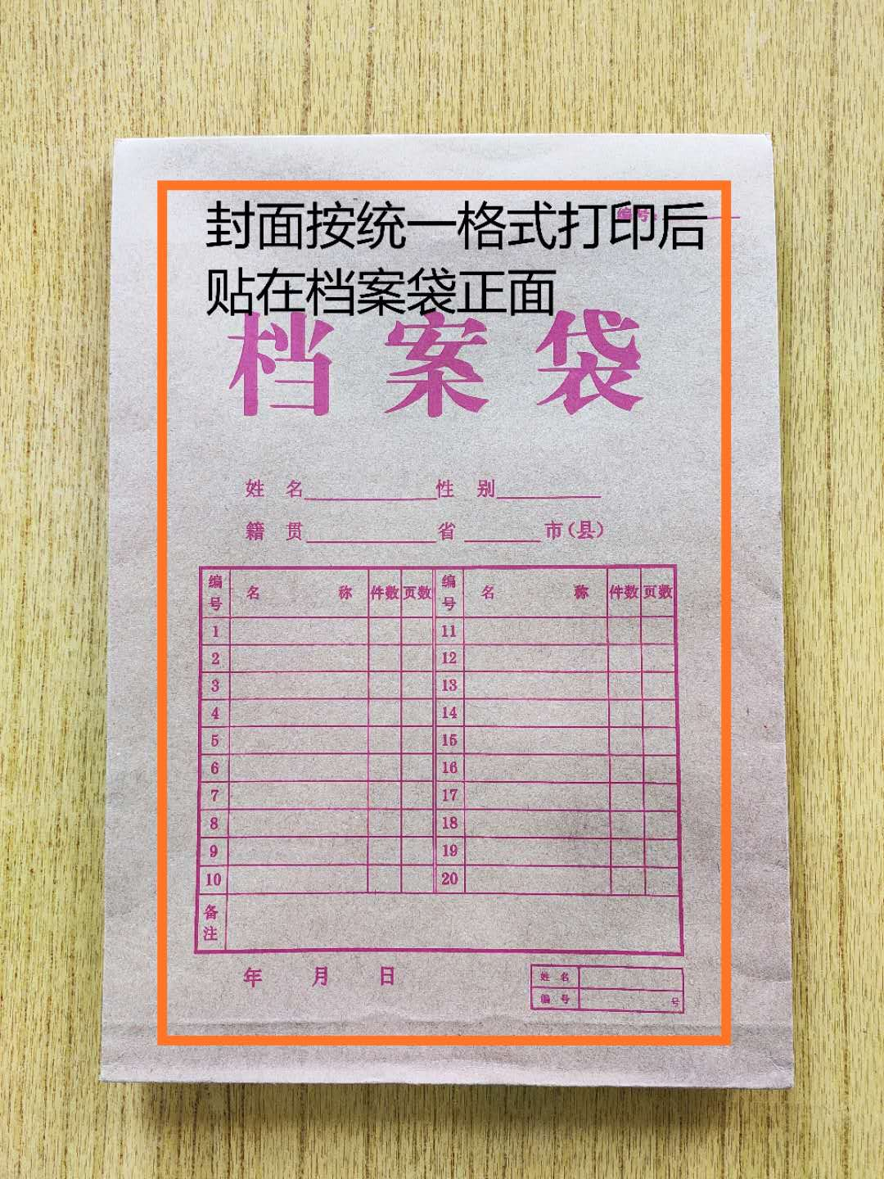

封条粘贴要求：密封条须贴在档案袋封口处，盖骑缝公章。

注意：下图仅供参考，密封条粘贴及盖章位置按需处理。

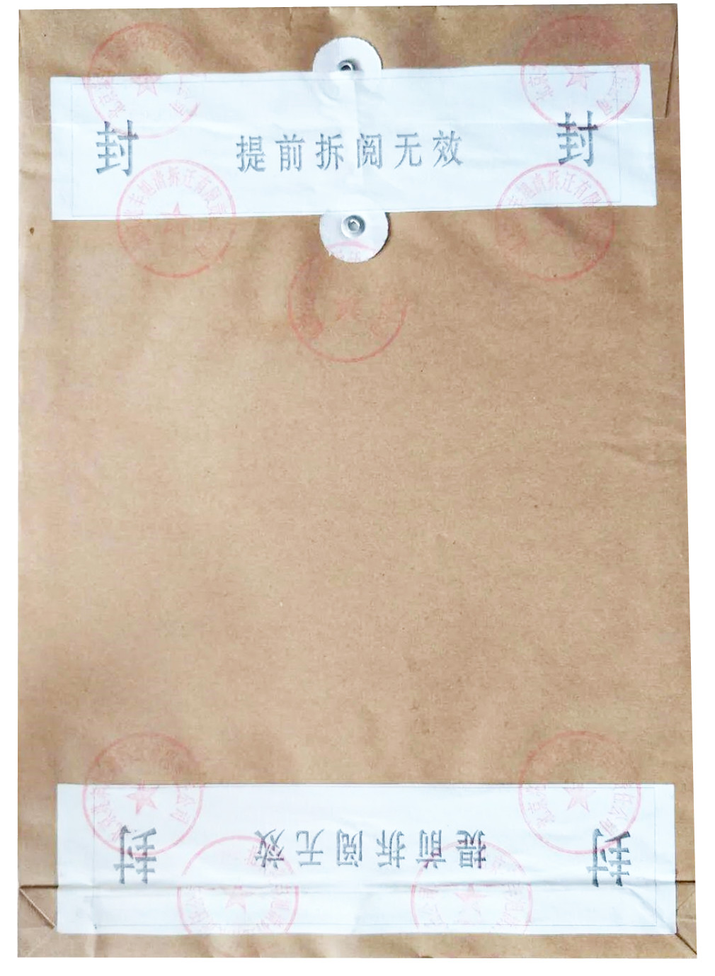

附件2：

**投标人资格声明函**

致：江门市技师学院

（投标人）郑重承诺：我单位在参与投标前已详细研究了本次招标的所有内容，包括澄清、修改文件（如果有）和所有已提供的参考资料以及有关附件，我单位完全明白并认为此招标没有倾向性，也不存在排斥潜在投标人的内容，我单位同意招标文件的相关条款，放弃对招标文件提出误解和质疑的一切权力。

我单位具备《中华人民共和国政府采购法》第二十二条规定的条件。

我单位作为法律、财务和运作上独立于采购人、采购代理机构的投标人，在此保证所提交的所有文件和全部说明是真实的和正确的。

我单位与其他投标人不存在单位负责人为同一人或者存在直接控股、管理关系。

如果本承诺与事实不符，我单位愿意无条件承担由此给本项目带来的一切后果(包括经济损失)。

投标人名称：（全称、盖章）

法定代表人（或经营者）或授权代表：（签字）

日期：　　年　　月　　日

附件3：

**无重大违法记录声明函**

致：江门市技师学院

（投标人）郑重承诺：我单位在参加政府采购活动前三年内在经营活动中没有重大违法记录（包括因违法经营受到刑事处罚或者责令停产停业、吊销许可证或者执照、较大数额罚款等行政处罚），无政府采购严重违法失信行为。

如果本承诺与事实不符，我单位愿意无条件承担由此给本项目带来的一切后果(包括经济损失)。

投标人名称：（全称、盖章）

法定代表人（或经营者）或授权代表：（签字）

日期：　　年　　月　　日

附件4：

**服务承诺书**

致：江门市技师学院

对于 项目（项目编号： ），我单位郑重承诺如中标/成交，我单位严格落实项目需求以下条款：(建议逐条复制项目需求相关条款原文)

1.

2.

3.

.........

特此承诺。

投标人名称：（全称、盖章）

法定代表人（或经营者）或授权代表：（签字）

日期：　　年　　月　　日

附件5：

**江门市技师学院五邑海味特色菜研发项目--“粤菜师傅”**

**人才培养培训材料（果蔬水产肉类）采购项目报价表**

投标报价单位（盖章）：

|  |  |  |  |  |  |  |  |
| --- | --- | --- | --- | --- | --- | --- | --- |
| 序号 | 物资名称 | 品牌、规格型号 | 单位 | 数量 | 单价(元) | 总价(元) | 备注 |
| 1 | 鲜活鳗鱼 | 详见验收标准，约1.5-1.8斤重/条 | 斤 | 160 |  |  |  |
| 2 | 鲜生蚝肉 | 详见验收标准 | 斤 | 130 |  |  |  |
| 3 | 鲜带子 | 详见验收标准，连壳约2.5两重/只 | 斤 | 74 |  |  |  |
| 4 | 新鲜白饭鱼 | 详见验收标准 | 斤 | 40 |  |  |  |
| 5 | 黄脚立 | 详见验收标准，约6-8两/条 | 斤 | 160 |  |  |  |
| 6 | 鲜活海螺 | 详见验收标准 | 斤 | 160 |  |  |  |
| 7 | 鲜活青蟹 | 详见验收标准，约6-7两重/只 | 斤 | 160 |  |  |  |
| 8 | 鲜活青蟹 | 详见验收标准，约1斤重/只 | 斤 | 50 |  |  |  |
| 9 | 鲜活南美白对虾 | 详见验收标准 | 斤 | 120 |  |  |  |
| 10 | 鲜鲍鱼 | 详见验收标准，约14头（30-40克  重/只） | 斤 | 40 |  |  |  |
| 11 | 扇贝肉 | 详见验收标准，约25-30克重/只 | 斤 | 60 |  |  |  |
| 12 | 黄沙蚬 | 详见验收标准 | 斤 | 150 |  |  |  |
| 13 | 梭子蟹钳 | 详见验收标准，冷冻大号蟹钳3  斤装（每斤约20-30个） | 包 | 9 |  |  |  |
| 14 | 沙白 | 详见验收标准 | 斤 | 160 |  |  |  |
| 15 | 鲮鱼肉 | 详见验收标准 | 斤 | 50 |  |  |  |
| 16 | 鸡蛋 | 详见验收标准 | 斤 | 80 |  |  |  |
| 17 | 冻蟹柳 | 详见验收标准 | 斤 | 30 |  |  |  |
| 18 | 猪后腿瘦肉 | 详见验收标准 | 斤 | 60 |  |  |  |
| 19 | 无皮五花肉 | 详见验收标准 | 斤 | 60 |  |  |  |
| 20 | 肥板肉 | 详见验收标准 | 斤 | 18 |  |  |  |
| 21 | 大黄烧麦面皮 | 详见验收标准，直径约9.5cm | 斤 | 24 |  |  |  |
| 22 | 豆苗 | 详见验收标准 | 斤 | 19 |  |  |  |
| 23 | 芦笋 | 详见验收标准 | 斤 | 20 |  |  |  |
| 24 | 香芹 | 详见验收标准 | 斤 | 15 |  |  |  |
| 25 | 芥兰 | 详见验收标准 | 斤 | 12 |  |  |  |
| 26 | 沙葛 | 详见验收标准 | 斤 | 20 |  |  |  |
| 27 | 马蹄（带皮） | 详见验收标准 | 斤 | 18 |  |  |  |
| 28 | 洋葱头 | 详见验收标准 | 斤 | 9 |  |  |  |
| 29 | 蒜头 | 详见验收标准 | 斤 | 18 |  |  |  |
| 30 | 生姜 | 详见验收标准 | 斤 | 20 |  |  |  |
| 31 | 韭菜花 | 详见验收标准 | 斤 | 80 |  |  |  |
| 32 | 香芋 | 详见验收标准 | 斤 | 80 |  |  |  |
| 33 | 黄圆椒 | 详见验收标准 | 斤 | 30 |  |  |  |
| 34 | 红圆椒 | 详见验收标准 | 斤 | 30 |  |  |  |
| 35 | 节瓜 | 详见验收标准 | 斤 | 140 |  |  |  |
| 36 | 沙姜 | 详见验收标准 | 斤 | 16 |  |  |  |
| 37 | 葱 | 详见验收标准 | 斤 | 15 |  |  |  |
| 38 | 青尖椒 | 详见验收标准 | 斤 | 20 |  |  |  |
| 39 | 红尖椒 | 详见验收标准 | 斤 | 21 |  |  |  |
| 40 | 胜瓜 | 详见验收标准 | 斤 | 40 |  |  |  |
| 41 | 玉米 | 详见验收标准 | 斤 | 30 |  |  |  |
| 42 | 红萝卜 | 详见验收标准 | 斤 | 30 |  |  |  |
| 43 | 西芹 | 详见验收标准 | 斤 | 26 |  |  |  |
| 44 | 青色柠檬 | 详见验收标准 | 只 | 25 |  |  |  |
| **合计金额（小写）：** | | | | | |  | |
| **合计金额（大写）：** | | | | | | | |

注：1.以上所有项目报价均包括本项目采购需求和投入使用的所有费用，包括但不限于材料、运输、税款及伴随服务在内等费用。

2.货物要符合质量要求（详见项目验收标准）。

3.投标人不得对报价表的格式和内容进行修改，填表字迹清晰。